ระเบียบวาระการประชุมประจำเดือนข้าราชการและลูกจ้างประจำ
ครั้งที่ 6/2569
วันที่ 10 มิถุนายน 2569 เวลา 13.00 - 16.30 น.
ณ ห้องประชุมวัฒนารวมใจ สำนักงานสาธารณสุขอำเภอวัฒนานคร จังหวัดสระแก้ว
******************************************************
วาระก่อนประชุม
- ขอแสดงความยินดีข้าราชการเลื่อนระดับ จำนวน 1 ราย
- นางสาวอารีย์ ร้องจิก ได้รับแต่งตั้งเป็นนักวิชาการสาธารณสุข ระดับชำนาญการ

- ขอแสดงความยินดีกับเจ้าหน้าที่ ผู้ได้รับเกียรติบัตรจากภารกิจดูแล เยียวยาจิตใจผู้ได้รับผลกระทบจากสถานการณ์มหาอุทกภัยในพื้นที่ภาคใต้ อำเภอหาดใหญ่ จังหวัดสงขลา
ปี พ.ศ.2568
- นางสาวจารุวรรณ ฉิมงาม พยาบาลวิชาชีพปฏิบัติการ โรงพยาบาลส่งเสริมสุขภาพตำบล
บ้านห้วยโจด
ระเบียบวาระที่ ๑ เรื่องที่ประธานแจ้งให้ที่ประชุมทราบ
  - เรื่องจากที่ว่าการอำเภอวัฒนานคร
    - ปฏิทินการปฏิบัติงาน เดือน มิถุนายน 2569
วันที่ | เวลา | กิจกรรม | สถานที่
3 มิถุนายน 2569 | 07.30 น.  17.30 น. | การจัดงานเฉลิมพระเกียรติ เนื่องในโอกาส พระราชพิธีมหามงคลเฉลิมพระชนมพรรษา ๔ รอบสมเด็จพระนางเจ้าฯ พระบรมราชินี ๓ มิถุนายน ๒๕๖๙ | ที่ว่าการอำเภอวัฒนานคร
12 มิถุนายน 2569 | 08.30 น. | การออกหน่วยรับบริจาคโลหิต อวัยวะ และ ดวงตาบริษัท ฮอนด้าประสิทธิ์มอเตอร์ สระแก้ว ๒๕๕๔ จำกัด สาขาวัฒนานคร | การออกหน่วยรับบริจาคโลหิต อวัยวะ และ ดวงตา  บริษัท ฮอนด้าประสิทธิ์มอเตอร์ สระแก้ว ๒๕๕๔ จำกัด สาขาวัฒนานคร
18 มิถุนายน 2569 | 08.30 น.-13.00 น. | โครงการปกป้องและเชิดชูสถาบันพระมหากษัตริย์ และโครงการหน่วยบำบัดทุกข์ บำรุงสุข สร้างรอยยิ้มให้ประชาชน จังหวัดสระแก้ว (จังหวัดเคลื่อนที่) ประจำปีงบประมาณ พ.ศ. ๒๕๖๙ ครั้งที่ ๙/๒๕๖๙ | ศูนย์พัฒนาเด็กเล็กองค์การ บริหารส่วนตำบลหนองแวง
18 มิถุนายน 2569 | 08.30 น. | การออกหน่วยรับบริจาคโลหิต อวัยวะ และ ดวงตา | บริษัท น้ำตาลนิวกว้างลุ้นหลี จำกัด
24 มิถุนายน 2569 | 08.30 น. | การออกหน่วยรับบริจาคโลหิต อวัยวะ และ ดวงตา | วิทยาลัยเทคนิคสระแก้ว

    - ประชาสัมพันธ์การดำเนินโครงการ “ไทยช่วยไทย พลัส”
ด้วยคณะรัฐมนตรีได้มีมติเมื่อวันที่ ๑๙ พฤษภาคม ๒๕๖๙ อนุมัติโครงการไทยช่วยไทย พลัส เพื่อลดผลกระทบจากสถานการณ์วิกฤตพลังงาน บรรเทาภาระค่าครองชีพ และดูแลเศรษฐกิจฐานราก ประกอบด้วย
- โครงการเพิ่มวงเงินสวัสดิการให้แก่ผู้มีบัตรสวัสดิการแห่งรัฐ ปี ๒๕๖๙ โดยมีวัตถุประสงค์เพื่อช่วยเหลือวงเงินค่าซื้อสินค้าอุปโภคบริโภคที่จำเป็น สินค้าเพื่อการศึกษา และวัตถุดิบเพื่อการเกษตรกรรมให้แก่ผู้มีบัตรสวัสดิการแห่งรัฐเพิ่มอีกจำนวน ๗๐๐ บาทต่อคนต่อเดือน (จากเดิมได้รับวงเงินจำนวน ๓๐๐ บาทต่อคนต่อเดือน) รวมเป็นเงิน ๑,๐๐๐ บาทต่อคนต่อเดือน เป็นระยะเวลา ๔ เดือน ตั้งแต่เดือนมิถุนายนจนถึงเดือนกันยายน ๒๕๖๙ (วงเงินคงเหลือไม่สะสมข้ามเดือน)
๒) โครงการไทยช่วยไทย พลัส (๖๐/๔๐) โดยภาครัฐให้การสนับสนุนเงินร่วม
จ่ายค่าอาหาร เครื่องดื่ม สินค้าและบริการที่กำหนด ให้แก่ประชาชนผู้เข้าร่วมโครงการ ในอัตราร้อยละ ๖๐ แต่ไม่เกิน ๒๐๐ บาทต่อคนต่อวัน และไม่เกิน ๑,๐๐๐ บาทต่อคนต่อเดือน เป็นระยะเวลา ๔ เดือน ตั้งแต่เดือน มิถุนายน - กันยายน ๒๕๖๙ ซึ่งปิดการรับสมัครไปเรียบร้อยแล้ว ทั้งนี้ สามารถเริ่มใช้สิทธิ์ซื้อสินค้าและบริการได้ ตั้งแต่วันที่ ๑ มิถุนายน - ๓๐ กันยายน ๒๕๖๙
3) สำหรับผู้ประกอบการที่สนใจเข้าร่วมโครงการฯ กรณีที่เคยเข้าร่วมโครงการคน ละครึ่ง พลัส แล้ว สามารถลงทะเบียนยืนยันเข้าร่วมโครงการฯ ผ่านแอปพลิเคชันถุงเงิน ตั้งแต่วันที่ ๒๕ พฤษภาคม ๓๐ กันยายน ๒๕๖๙ สำหรับกรณีที่ไม่เคยเข้าร่วมโครงการคนละครึ่ง พลัส สามารถลงทะเบียนผ่านธนาคารกรุงไทย จำกัด (มหาชน) ทุกสาขา ตั้งแต่วันที่ ๒๕ พฤษภาคม - ๓๑ กรกฎาคม ๒๕๖๙ ทั้งนี้
ให้กำนัน ผู้ใหญ่บ้าน ให้ความช่วยเหลือและอำนวยความสะดวกแก่ประชาชนกลุ่มเปราะบางที่ไม่มีบัตรสวัสดิการแห่งรัฐ และผู้ที่ไม่ถนัดใช้สมาร์ท โฟนหรือไม่มีอินเทอร์เน็ตในการเข้าร่วมโครงการฯ รวมถึงร้านค้ารายใหม่ที่ประสงค์เข้าร่วมโครงการฯ ดังนี้
- วันที่ 4 - 10 มิถุนายน 2569 อำเภอแต่งตั้งคณะทำงาน
- วันที่ 11 - 16 มิถุนายน 2569 คณะทำงานสำรวจข้อมูลในชุมชน
- วันที่ 17 มิถุนายน 2569 คณะทำงานส่งข้อมูลให้อำเภอวัฒนานคร
- วันที่ 18 - 21 มิถุนายน 2569 อำเภอพิจารณาเพื่อร่วมข้อมูลส่งจังหวัดต่อไป
1.1.3 ขอความร่วมมือเกี่ยวกับการแต่งกายผ้าไทยในการปฏิบัติราชการ ด้วยจังหวัดสระแก้ว โดยสำนักงานวัฒนธรรมจังหวัดสระแก้ว ได้จัดทำแนวทางรณรงค์การแต่งกายตามอัตลักษณ์ไทยสู่สากล ภายใต้แนวคิด “ภูมิใจแต่งไทยทั้งแผ่นดิน” โดยมีวัตถุประสงค์เพื่อส่งเสริมให้ข้าราชการ เจ้าหน้าที่ของรัฐ และประชาชน สวมใส่ชุดไทยพระราชนิยม ชุดไทยพระราชทาน ชุดผ้าไทย และชุดผ้าไทยพื้นเมืองตามอัตลักษณ์ของแต่ละท้องถิ่นอย่างเหมาะสมในชีวิตประจำวัน และเป็นการเทิดพระเกียรติ สมเด็จพระนางเจ้าสิริกิติ์ พระบรมราชินีนาถ พระบรมราชชนนีพันปีหลวง ที่ทรงฟื้นฟูและพัฒนาชุดไทยพระราชนิยมให้เป็นเอกลักษณ์ของชาติ จึงขอความร่วมมือแต่งกายด้วยผ้าไทย ผ้าพื้นถิ่น ผ้าพื้นเมือง ในการปฏิบัติราชการ ทุกวันอังคารและวันพฤหัสบดีของสัปดาห์ ตั้งแต่เดือนพฤษภาคม ๒๕๖๙ เป็นต้นไป
1.1.4 สำนักงานประมงอำเภอวัฒนานคร แจ้งเรื่องฤดูน้ำแดง 2569
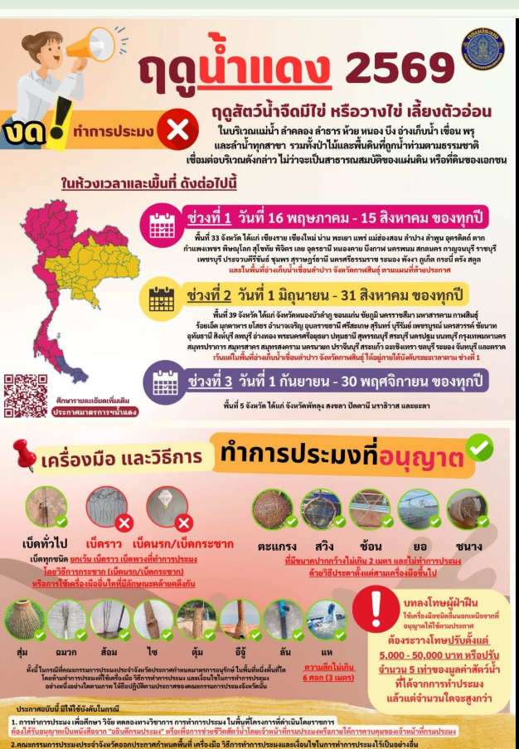
1.1.5 ขอขอบคุณเจ้าหน้าที่ร่วมปฏิบัติหน้าที่ตรวจหาสารเสพติดในปัสสาวะกำนัน ผู้ใหญ่บ้าน ตามแนวทางการใช้ชุดทดสอบ สารเสพติดในปัสสาวะโครงการจัดหาวัสดุตรวจสารเสพติดเชิงรุก ในวันที่ 5 มิถุนายน 2569 หอประชุมที่ว่าการอำเภอวัฒนานคร
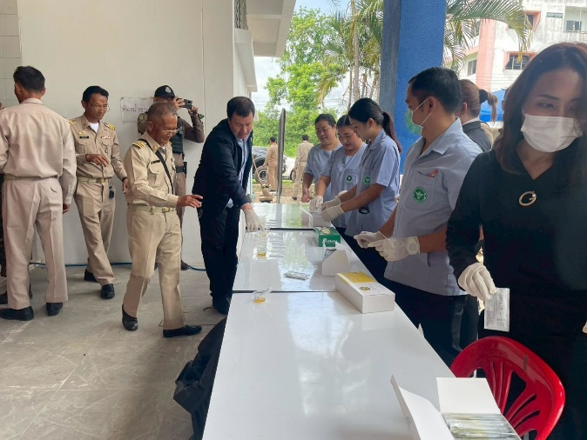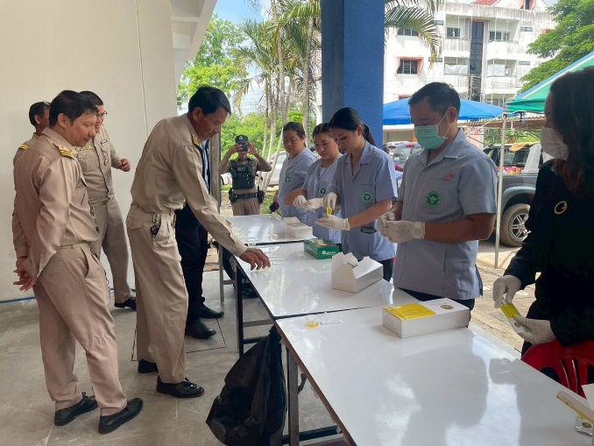
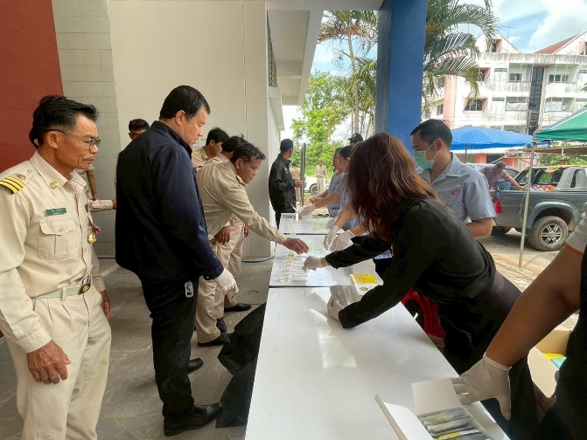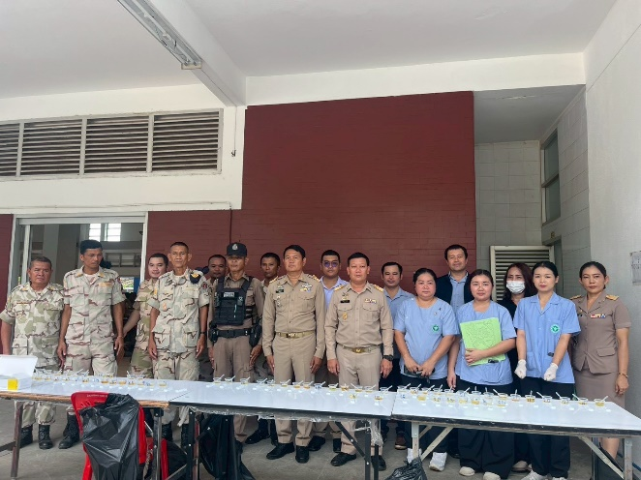

1.1.6 ขอขอบคุณเจ้าหน้าที่ร่วมปฏิบัติหน้าที่ตรวจหาสารเสพติดในปัสสาวะชุดรักษาความปลอดภัยหมู่บ้าน (ชรบ.) ระหว่างวันที่ 4 - 9 มิถุนายน 2569 ณ พื้นที่ตำบลหนองตะเคียนบอน ตำบลช่องกุ่ม ตำบลห้วยโจด ตำบลแซร์ออ ตำบลหนองหมากฝ้าย ตำบลท่าเกวียน ตำบลหนองน้ำใส ตำบลโนนหมาก-เค็ง ตำบลหนองแวง และตำบลผักขะ
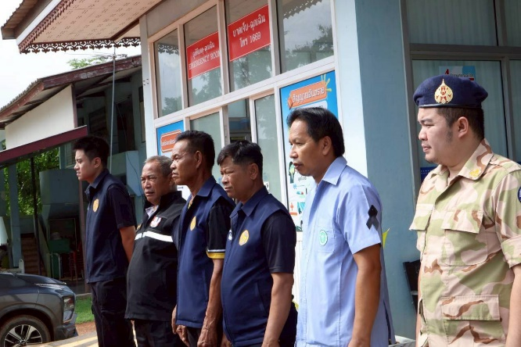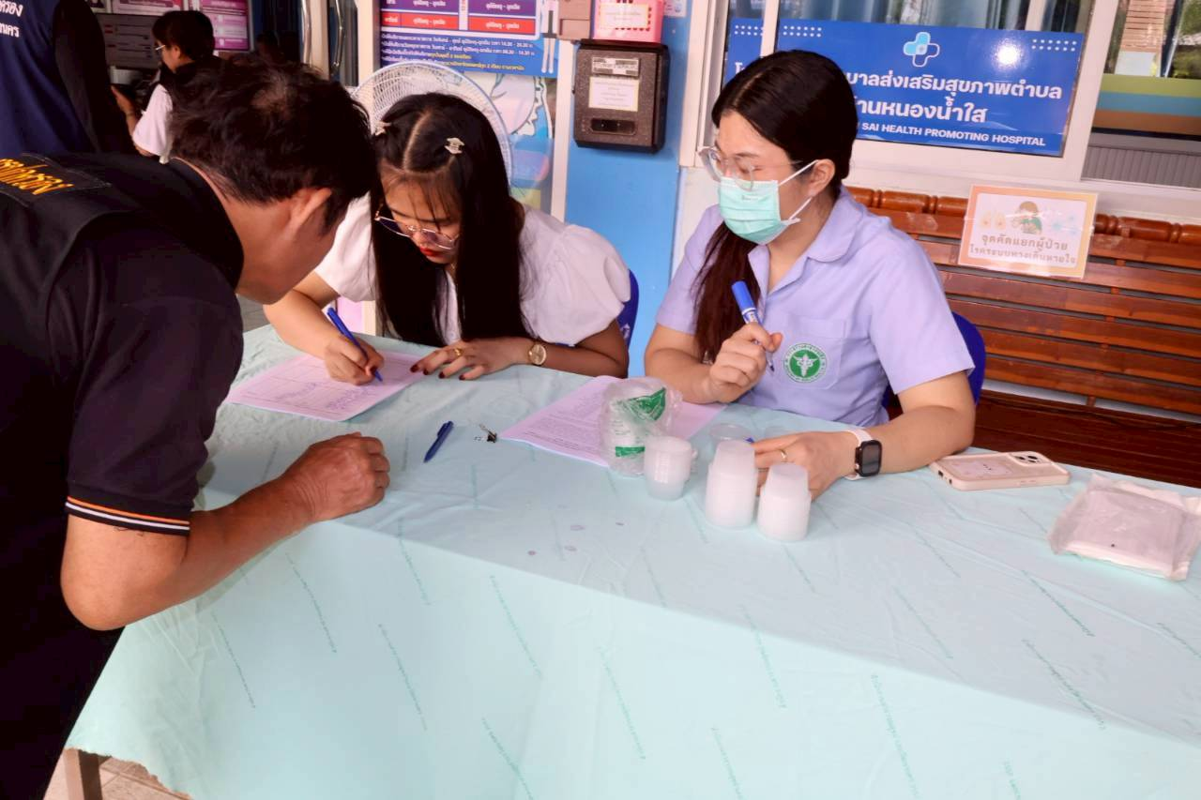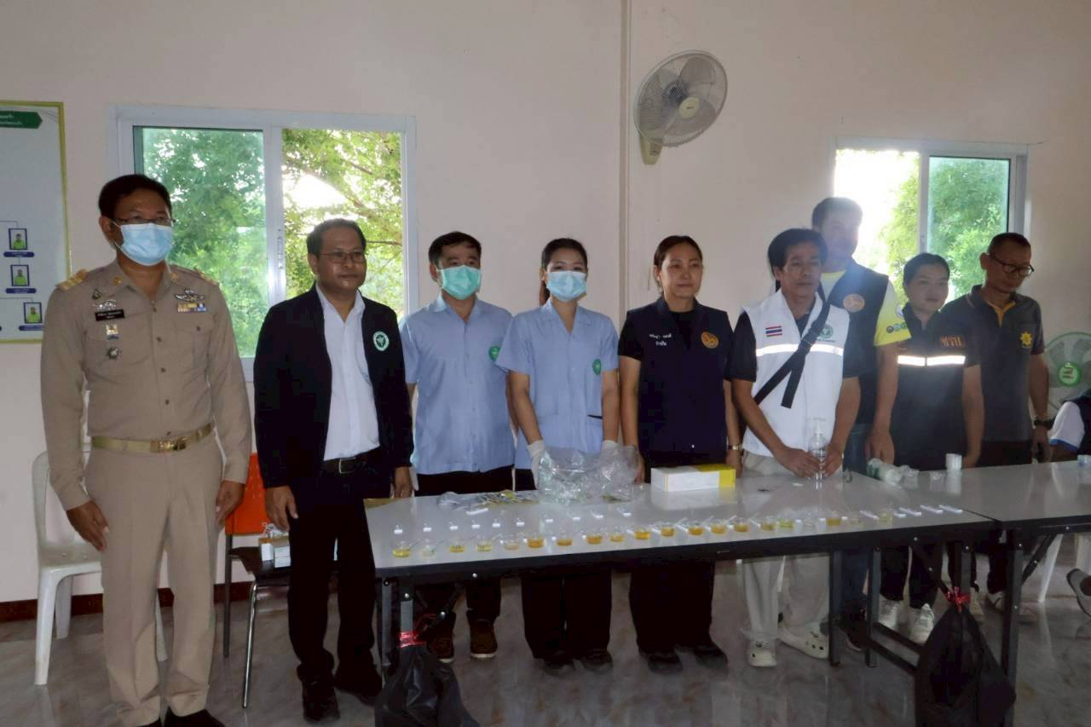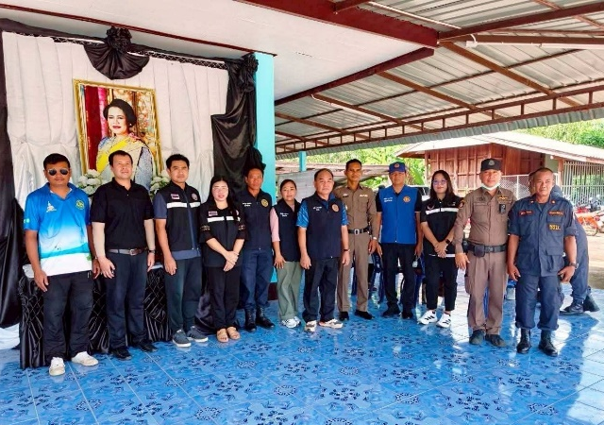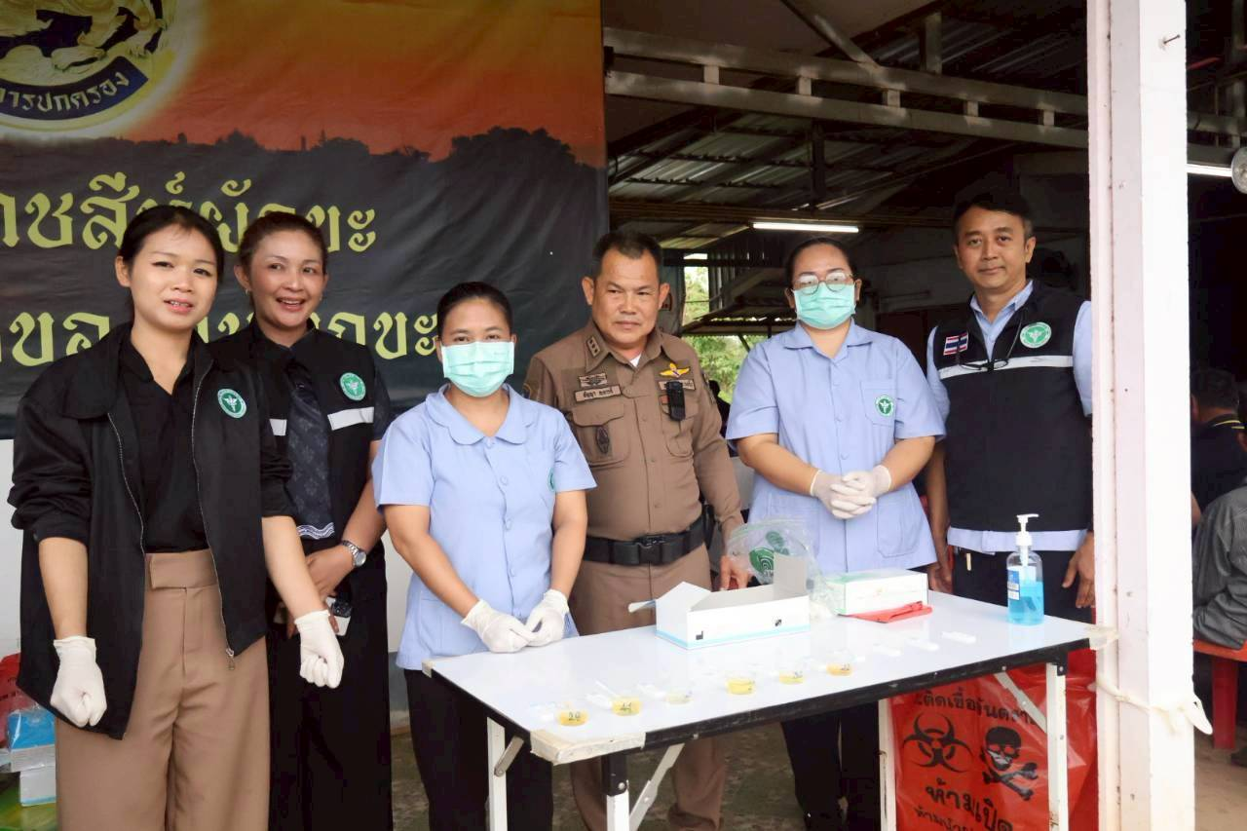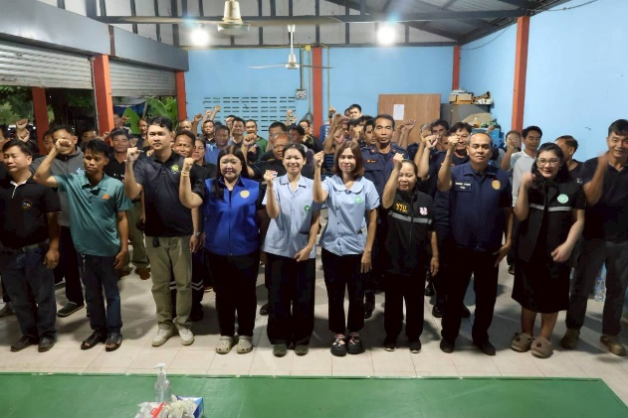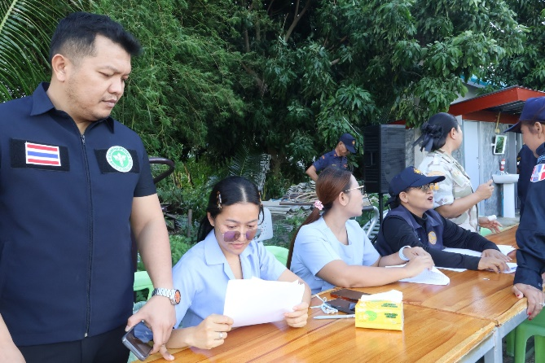
1.2 เรื่องจากการประชุมคณะกรรมการประสานการพัฒนาสาธารณสุขระดับจังหวัด (คปสจ.)
สำนักงานสาธารณสุขจังหวัดสระแก้ว ครั้งที่ 4/2569 วันพฤหัสบดีที่ 28 พฤษภาคม
2569
1.2.1 สรุปประมาณการ/เสนอราคา ปรับปรุงคุณภาพน้ำใช้ โรงพยาบาส่งเสริมสุขภาพ ตำบล
วัฒนานคร | 1 | รพ.สต.บ้านท่าเกวียน | 60,000.00
 | 2 | รพ.สต.บ้านหนองเทา | 43,000.00
 | 3 | รพ.สต.บ้านซับนกแก้ว | 43,000.00
 | 4 | รพ.สต.บ้านห้วยเดื่อ | 60,000.00
 |  | รวม | 206,000.00
 |  | เฉลี่ยต่อแห่ง | 51,500.00

1.2.2 วาระกลุ่มงานส่งเสริม

1.2.3 NCDs

1.2.4 ฉ11

ระเบียบวาระที่ ๒ รับรองรายงานการประชุม ครั้งที่ 5/2569 วันที่ 7 พฤษภาคม 2569
มติที่ประชุม - รับรอง
ระเบียบวาระที่ 3 เรื่องสืบเนื่องจากการประชุมครั้งที่แล้ว
มติที่ประชุม -
ระเบียบวาระที่ 4 เรื่องแจ้งเพื่อทราบ
มติที่ประชุม -

ระเบียบวาระที่ 5 เรื่องแจ้งให้ที่ประชุมทราบ
5.1 ภารกิจด้านบริหาร
5.1.1 กลุ่มงานบริหารงานและพัฒนายุทธศาสตร์
1 กลุ่มงานบริหารทั่วไป
1. นายสนอง ศรีตะปัญญะ ตำแหน่งนักวิชาการสาธารณสุขชำนาญการ
1.1 การดำเนินโครงการต่อบ้าน เติมสุข ปี 2569 มูลนิธิ รพร.สาขาสระแก้ว
วัตถุประสงค์ และกลุ่มเป้าหมายเพื่อสนองพระราชดำริพระบาทสมเด็จพระเจ้าอยู่หัว
“โรงพยาบาลสมเด็จพระยุพราช ควรจะใช้ศักยภาพของตนเองออกไปร่วมกับหน่วยงานอื่นๆและร่วมกับประชาชนพัฒนาคุณภาพชีวิต ของประชาชน นอกเขตรั้วโรงพยาบาลให้มากขึ้นด้วย” มูลนิธิโรงพยาบาลสมเด็จพระยุพราชจึงตระหนักและ ผลักดันสนับสนุนให้โรงพยาบาลสมเด็จพระยุพราชทุกแห่ง มีส่วนร่วมกับชุมชนและองค์กรภาคเอกชน จิตอาสา รวมทั้งหน่วยงานอื่นๆ ร่วมกันขับเคลื่อนในการปรับปรุง ต่อเติม หรือจัดหาอุปกรณ์ที่อยู่อาศัยบ้านเพื่อผู้ยากไร้ สำหรับผู้ป่วย ผู้พิการให้มีคุณภาพชีวิตที่ดีขึ้น
รูปแบบการดำเนินงาน/งบประมาณ
1. สำนักงานสาธารณสุขจังหวัดสระแก้ว ร่วมกับสาธารณสุขอำเภอ สำรวจและส่งข้อมูลผู้เข้าเกณฑ์การรับสนับสนุน
2. มูลนิธิโรงพยาบาลสมเด็จพระยุพราช สาขาสระแก้ว สนับสนุนเงิน อำเภอละ 30,000 บาท (ผู้รับผิดชอบรับเงินพร้อมส่งใบสำคัญรับเงินแก่มูลนิธิ รพร. สาขาสระแก้ว)
3. สาธารณสุขอำเภอ และโรงพยาบาลส่งเสริมสุขภาพตำบลในพื้นที่รับผิดชอบ ร่วมกับ ภาคีเครือข่าย/จิตอาสา ดำเนินการปรับปรุง/ต่อเติมบ้าน ที่เข้าเกณฑ์ได้รับการสนับสนุน
4. ผู้รับผิดชอบรายงานการดำเนินงาน พร้อมรูปภาพ (เอกสาร/google link)
5. มูลนิธิ รพร. สาขาสระแก้ว ร่วมกับเครือข่ายผู้ดำเนินงาน ร่วมส่งมอบบ้าน พร้อมมอบพระบรมฉายาลักษณ์ (มูลนิธิ รพร.สาขา ผู้จัดเตรียม)
โดยอำเภอวัฒนานคร ได้รับเงินสนับสนุน จำนวน 3 หลังคือ 1) นายประยูร แรกขึ้น 24
หมู่ 13 บ้านหนองไฮ ต.ผักขะ 2) นายกฤษฎา ปั่นแก้ว หมู่ 5 ตำบลผักขะ มูลนิธิขอความร่วมมือทหาร
ร12 รอ.เป็นผู้ดำเนินการปรับปรุง/ต่อเติมบ้าน และจะให้ผู้บังคับบัญชามามอบให้เมื่อดำเนินการแล้วเสร็จ
1.2 แนวทางการปฏิบัติในการยื่นข้อเสนอโดยวิธีการคัดเลือกและ วิธีเฉพาะเจาะจง ผ่านระบบจัดซื้อจัดจ้างภาครัฐด้วยอิเล็กทรอนิกส์ (Electronic Government Procurement : e - GP)
1.3 แนวทางปฏิบัติสำหรับหน่วยงาน ในสังกัดที่มีเอกชนประสงค์จะติดตั้งเครื่องบริการอัตโนมัติในสถานที่ ราชการซึ่งเป็นที่ราชพัสดุงด้วยกรมธนารักษ์ กระทรวงการคลัง ได้แจ้งซักซ้อม ความเข้าใจเกี่ยวกับการอนุญาตให้ติดตั้งเครื่อง บริการอัตโนมัติ โดยไม่รวมถึงกรณีการติดตั้งเครื่องฝาก-ถอน อัตโนมัติ(ATM) หรือเครื่องบริการอื่น ๆ ของสถาบันการเงินตามหนังสือกรมธนารักษ์ ที่ กค 0312/ ว 40 ลงวันที่ 8 มิถุนายน 2566 เรื่อง การซักซ้อมความเข้าใจเกี่ยวกับการอนุญาตให้ติดตั้งเครื่องบริการอัตโนมัติในสถานที่ ราชการซึ่งเป็นที่ราชพัสดุประกอบกับสำนักงาน ปลัดกระทรวงสาธารณสุขได้มีคำสั่งที่ 1109/2568 ลงวันที่ 4 เมษายน 2568 เรื่อง มอบอำนาจให้ผู้ว่าราชการจังหวัด ปฏิบัติราชการแทนปลัดกระทรวงสาธารณสุขในการให้ ความยินยอมให้ใช้ที่ราชพัสดุเพื่อติดตั้งเครื่องบริการอัตโนมัติทั้งนี้ก่อนดำเนินการ ดังกล่าว หน่วยงานจะต้องเสนอเรื่องขอความยินยอมพร้อมคำขอเอกชนยื่นต่อนายแพทย์สาธารณสุขจังหวัด สระแก้วในฐานะผู้รับมอบอำนาจในการให้ความยินยอมจากผู้ว่าราชการจังหวัดสระแก้ว ในการให้ใช้ที่ราชพัสดุเพื่อ ติดตั้งเครื่องให้บริการดังกล่าวพร้อมระบุผังบริเวณ พื้นที่ ที่จะติดตั้งมาด้วย และบริเวณ ดังกล่าวจะต้องไม่กระทบ พื้นที่ให้บริการประชาชนและการพิจารณาอนุญาตให้เอกชนดำเนินการติดตั้งเครื่องบริการ น้ำดื่มหยอดเหรียญ และ เครื่องบริการอัตโนมัติอื่น ๆ ในลักษณะเดียวกันในสถานที่ราชการซึ่งเป็นที่ราชพัสดุ เป็นไปด้วยความถูกต้องและ เป็นไปตามหลักเกณฑ์การกำหนดอัตราผลประโยชน์ตอบแทนที่มีผลใช้บังคับ ในปัจจุบัน จึงขอให้ดำเนินการ ดังนี้
๑. กรณีที่ส่วนราชการอนุญาตให้เอกชนติดตั้งเครื่องบริการหยอดเหรียญ เครื่องเติมเงิน โทรศัพท์มือถือ หรือเครื่องบริการอื่น ๆ ที่มีลักษณะเดียวกัน ให้เรียกเก็บค่าตอบแทนการใช้ประโยชน์ที่ราชพัสดุ ใน อัตราเครื่องละ ๑,๐๐๐ บาทต่อเดือน ทั้งนี้ การติดตั้งเครื่องบริการดังกล่าวไม่รวมถึงกรณีการติดตั้ง เครื่องฝาก - ถอนเงินอัตโนมัติ (ATM) หรือเครื่องบริการอื่น ๆ ของสถาบันการเงิน
๒. ให้เอกชนติดตั้งมิเตอร์ไฟฟ้าแยกต่างหากและเป็นผู้ชำระค่าไฟฟ้าเอง
3. ให้นำส่งเงินค่าตอบแทนการใช้ประโยชน์ในที่ราชพัสดุเป็นรายได้ของกรมธนารักษ์ รหัส หน่วยงาน ๐๓๐๐๓ รหัสรายได้ ๘๓๐ เมื่อดำเนินการแล้วโปรดส่งสำเนาใบนำส่งเงินไปประกอบเรื่องไว้ที่กรมธนารักษ์
สำนักงานสาธารณสุขอำเภอวัฒนานคร จึงขอให้ผู้อำนวยการโรงพยาบาลส่งเสริมสุขภาพตำบลทุก แห่งถือปฏิบัติ ตาม ข้อ 1 – 3 ของหนังสือกรมธนารักษ์ ที่ กค 0312/ ว 40 ลงวันที่ 8 มิถุนายน 2566 อย่าง เคร่งครัด หากมีการขอดำเนินการตามข้อความข้างต้นให้ทำหนังสือขอความยินยอมพร้อมคำขอของเอกชน มาที่ สำนักงานสาธารณสุขอำเภอวัฒนานคร เพื่อดำเนินการเสนอต่อนายแพทย์สาธารณสุขจังหวัดสระแก้ว พิจารณาต่อไป
1.4 อำเภอวัฒนานคร แจ้งด้วยจังหวัดสระแก้วแจ้งว่า ได้รับแจ้งจากกระทรวงทรัพยากรธรรมชาติและสิ่งแวดล้อมว่า กรมป่าไม้ รับคำขอ ตามมติคณะรัฐมนตรีเมื่อวันที่ อวนท ๒ ๒๓ มิถุนายน ๒๕๖๓เมื่อวันที่ ๑๑ พฤษภาคม ๒๕๖๔ และมติคณะรัฐมนตรี เมื่อวันที่ ๒๕ กุมภาพันธ์ ๒๕๖๘ ในภาพรวมทั้งประเทศ จำนวน ๓๐๔,๒๓๘ คำขอ แบ่งเป็นคำขอในเขตป่าสงวนแห่งชาติ จำนวน ๑๑๖,๗๑๗ คำขอและคำขอในเขตป่าตามมาตรา ๔ (๑) แห่งพระราชบัญญัติป่าไม้ พุทธศักราช ๒๔๘๔ จำนวน ๑๘๗,๕๒๑ คำขอ เมื่อส่วนราชการหรือหน่วยงานของรัฐ ได้ยื่นคำขออนุญาตดังกล่าวแล้ว จะต้องดำเนินการ ให้เป็นไปตามระเบียบ กฎหมาย และนโยบายที่กำหนดและขอให้จังหวัดสระแก้วโปรดสั่งการและกำชับหน่วยงาน ภายใต้สังกัดเมื่อได้รับการประสานงานจากเจ้าหน้าที่ป่าไม้ขอให้เร่งรัดการดำเนินการและสั่งเจ้าหน้าที่ออกไปตรวจร่วม ดำเนินการตามระเบียบ กฎหมายอย่างเคร่งครัด หรือติดต่อกับหน่วยงานรับคำขอเพื่อติดตามคำขอที่ได้ยื่นไว้
1.5 สสจ.สระแก้วแจ้งเรื่อง ธนาคารออมสิน ขอเชิญใช้บริการสินเชื่อ- GSB Solar for life (MOU บุคลากรภาครัฐ)โดยสำนักงานปลัดกระทรวงสาธารณสุข กับ ธนาคารออมสิน มีการจัดทำข้อตกลง การให้สินเชื่อฯ เพื่อเป็นสวัสดิการให้แก่บุคลากรของหน่วยงาน ในการจัดหาที่อยู่อาศัยเป็นของตนเอง และ/หรือการมีเงินทุนหมุนเวียนสำหรับการอุปโภคบริโภคที่จำเป็น บุคลากรจะได้รับสิทธิพิเศษตามหลักเกณฑ์ การให้บริการสินเชื่อตามข้อตกลง โดยหน่วยงานจะออกหนังสือผ่านสิทธิและรับรองเงินเดือนให้บุคลากรเพื่อใช้ ประกอบการขอสินเชื่อกับธนาคาร และหักเงินเดือนผู้กู้นำส่งชำระหนี้ให้ธนาคารเป็นรายเดือนจนกว่าจะชำระหนี้ เสร็จสิ้น
เนื่องจากธนาคารมีผลิตภัณฑ์สินเชื่อ GSB Solar for Life (MOU บุคลากรภาครัฐ) ในการติดตั้ง ระบบผลิต
ไฟฟ้าจากพลังงานแสงอาทิตย์ (Solar Cell หรือ Solar rooftop) และค่าใช้จ่ายอื่น ๆ ที่เกี่ยวเนื่อง ซึ่งสอดคล้องกับแนวทางของรัฐบาลในการให้สิทธิลดหย่อนค่าซื้ออุปกรณ์และค่าติดตั้งตามมาตรการภาษี เพื่อส่งเสริมการติดตั้ง Solar Rooftop ในบ้านอยู่อาศัย ในโอกาสนี้ ธนาคารจึงขอเรียนเชิญใช้บริการสินเชื่อGSB Solar for Life (MOU บุคลากรภาครัฐ) เพื่อเป็นสวัสดิการให้แก่บุคลากรของหน่วยงาน โดยธนาคาร ไม่จ่ายค่าตอบแทน ซึ่งในกรณีที่หน่วยงานออกหนังสือผ่านสิทธิและรับรองเงินเดือน และหักเงินเดือนนำส่ง ชำระหนี้ให้ธนาคารฯ ตามเงื่อนไขของข้อตกลง
1.6 การขอสนับสนุนข้าราชการเป็นคณะกรรมการเลือกตั้งผู้ใหญ่บ้านของอำเภอวัฒนานครขอให้รพ.สต.สนับสนุนข้าราชการ โดยสำนักงานสาธารณสุขอำเภอวัฒนานคร จะแจ้งขอสนับสนุนเป็นราย รพ.สต.
1.7 สสจ.สระแก้วแจ้งว่าสำนักงานปลัดกระทรวงสาธารณสุข ได้อนุมัติให้ บริษัท ไทยพาณิชย์ โพรเทค จำกัด ต่อโครงการแจกประกันอุบัติเหตุฟรี 90 วัน ให้แก่บุคลากรสังกัดกระทรวงสาธารณสุขทั่วประเทศ ประจำปี 2569 โดยต่ออายุโครงการดังกล่าวไปจนถึงวันที่ 31 ธันวาคม 2569 เพื่อให้เกิดประโยชน์สูงสุดต่อบุคลากรกระทรวง สาธารณสุข จึงขอเชิญชวนประชาสัมพันธ์บุคลากรในหน่วยงานรับทราบ และแจ้งเวียนให้หน่วยงานภายใน จังหวัดทราบโดยทั่วถึง ได้แก่ โรงพยาบาลศูนย์ โรงพยาบาลทั่วไป โรงพยาบาลชุมชน โรงพยาบาลส่งเสริมสุขภาพตำบล สำนักงานสาธารณสุขอำเภอ พร้อมทั้งอำนวยความสะดวกให้กับเจ้าหน้าที่ บริษัท ไทยพาณิชย์ โพรเทค จำกัด เข้าให้บริการและให้คำปรึกษาสวัสดิการประกันอุบัติเหตุฟรีภายในหน่วยงานต่อไป
1.8 ด้วยศูนย์อำนวยการความปลอดภัยทางถนนแห่งชาติ ร่วมมือกับภาคีเครือข่าย มีกำหนดจัด งานสัมมนาวิชาการระดับชาติ เรื่องความปลอดภัยทางถนน ครั้งที่ 17 ภายใต้แนวคิด “Unlocking Safe Cities :ปลดล็อกถนนปลอดภัย เพื่อเมืองที่ปลอดภัย” ในวันที่ 19 - 20 พฤศจิกายน พ.ศ. 2569 ณ อิมแพ็ค เมืองทองธานี ขอเชิญส่งผลงานเพื่อคัดเลือก Prime Minister Roads Safety Award และส่งผลงานประกวดทางวิชาการ
1.9 ขอรับการสนับสนุนพิธีกรในการรับตรวจเยี่ยม สถานีอนามัยเฉลิมพระเกียรติ 60 พรรษา นวมินทราชินี วังสมบูรณ์ ในวันที่ 10 มิถุนายน 2569 เวลา 08.00 – 16.00 น. ณ สถานีอนามัยเฉลิมพระเกียรติ 60 พรรษา นวมินทราชินี วังสมบูรณ์ นางสาวยุวพา ไวนุแก้ว ตำแหน่ง เจ้าพนักงานทันตสาธารณสุขชำนาญงาน โรงพยาบาลส่งเสริม สุขภาพตำบลบ้านหนองหอย สังกัดสำนักงานสาธารณสุขอำเภอวัฒนานคร
1.10 ขอรับการสนับสนุนพิธีกร นางสาวยุวพา ไวนุแก้ว ตำแหน่ง เจ้าพนักงานทันตสาธารณสุขชำนาญงาน การประกวดโรงพยาบาลส่งเสริมสุขภาพตำบลระดับเขตสุขภาพที่ ๖ กำหนดประกวดคัดเลือกโรงพยาบาลส่งเสริมสุขภาพตำบลตาหลังใน ในวันอังคารที่ 16 มิถุนายน ๒๕๖๘ เวลา ๑๓.๐๐ – ๑๖.๓๐ น.
1.11 สำนักงานสาธารณสุขจังหวัดสระแก้ว แจ้งด้วยกองบริหารการคลัง สำนักงานปลัดกระทรวงสาธารณสุข สำเนาหนังสือเรื่อง การเพิ่มเติมตารางรายละเอียดประกอบอัตราราคางานต่อหน่วย ฉบับธันวาคม 2568 ในส่วนที่เกี่ยวข้องกับราคาน้ำมัน โดยกำหนดราคาน้ำมันเพิ่มเติม ประเภทน้ำมันดีเซล B7 ที่อัตรา 46.00-69.99 บาทต่อลิตร ตามแนวโน้มราคาน้ำมันที่มีการปรับตัวเพิ่มสูงขึ้น เนื่องจากสถานการณ์ความขัดแย้งทางภูมิรัฐศาสตร์ในภูมิภาคตะวันออกกลาง สามารถดาวน์โหลดอัตราราคางานต่อหน่วยดังกล่าว ได้จากเว็ปไซต์สำนักงบประมาณ www.bb.go.th

1.12 สำนักงานสาธารณสุขจังหวัดสระแก้ว แจ้งว่าจังหวัดสระแก้ว ส่งสำเนาหนังสือสำนักงานวัฒนธรรมจังหวัดสระแก้ว ที่ สก 0032/ว 1930 ลงวันที่ 18 พฤษภาคม 2569 เรื่อง ขอความร่วมมือเกี่ยวกับการแต่งกายผ้าไทยในการปฏิบัติราชการในการนี้ สำนักงานสาธารณสุขอำเภอวัฒนานคร ขอประชาสัมพันธ์ผู้บริหารและบุคลากรใน สังกัดทุกท่าน แต่งกายด้วยผ้าไทย ผ้าพื้นถิ่น ผ้าพื้นเมือง ในการปฏิบัติราชการ ทุกวันอังคารและวันพฤหัสบดี ของสัปดาห์ ตั้งแต่เดือนพฤษภาคม 2569 เป็นต้นไป
1.13 มูลนิธิแพทย์อาสา สมเด็จพระศรีนครินทราบรมราชชนนี (พอ.สว.)
กำหนดจัดขึ้นในวันพฤหัสบดีที่ 18 มิถุนายน 2569 ณ ศูนย์พัฒนาเด็กเล็กองค์การบริหารตำบลหนองแวง หมู่ที่ 2 ตำบลหนองแวง อำเภอวัฒนานคร
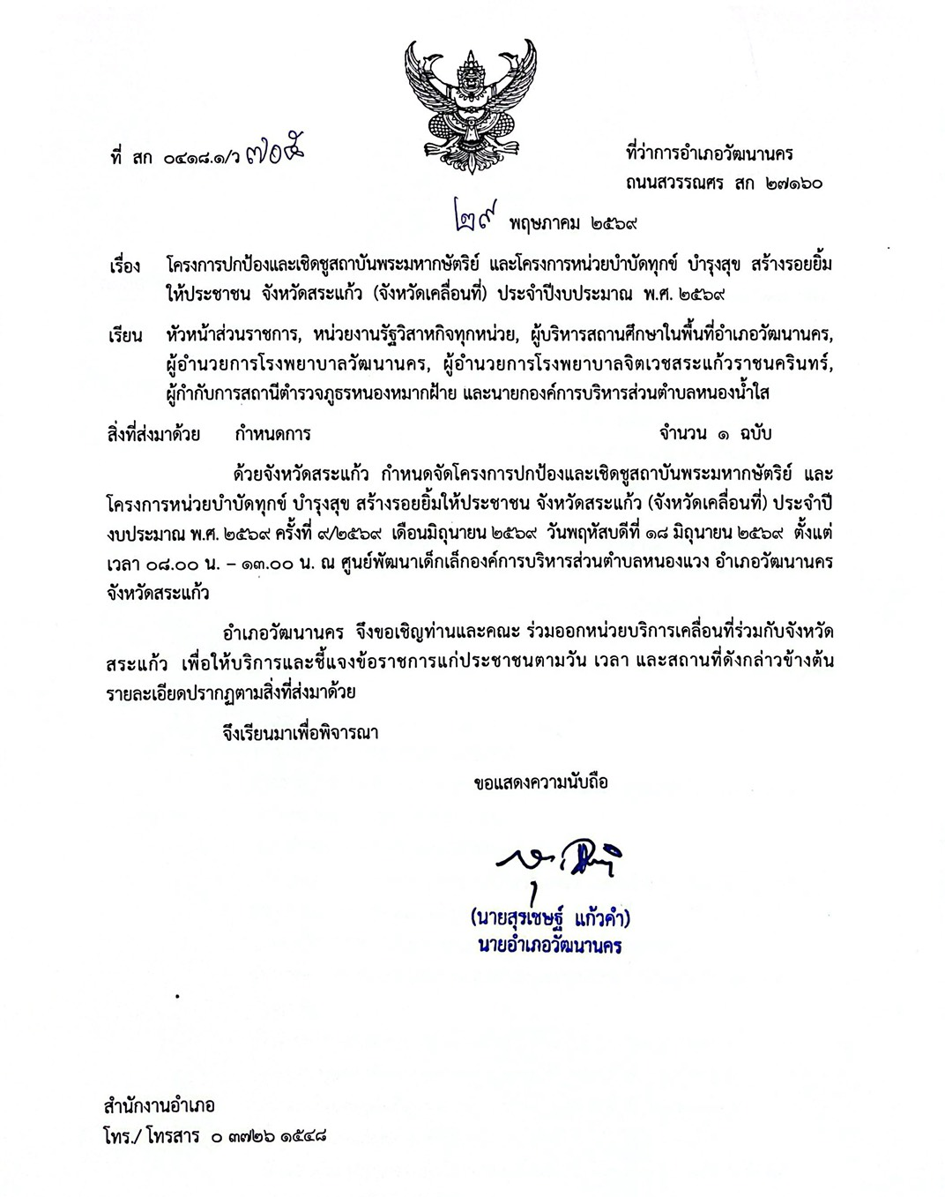
2. นางสาวอารีย์ ร้องจิก ตำแหน่งนักวิชาการสาธารณสุขชำนาญการ

3. นางสาวสิริลดา อยู่โรจน์ เจ้าพนักงานธุรการ

4. นางสาวราณี ถาวรยิ่ง นักวิชาการเงินและบัญชี

5. นายพลพิภัทร มานะ ตำแหน่งเจ้าพนักงานคอมพิวเตอร์

6. นางสาวอภิชญา บุญสมบูรณ์ ตำแหน่งเจ้าพนักงานพัสดุ

5.2 ภารกิจด้านวิชาการและคุณภาพบริการ
5.2.1 กลุ่มงานส่งเสริมสุขภาพและป้องกันโรค
1. นางนิภารัตน์ ยะหัตตะ นักวิชาการสาธารณสุขชำนาญการ
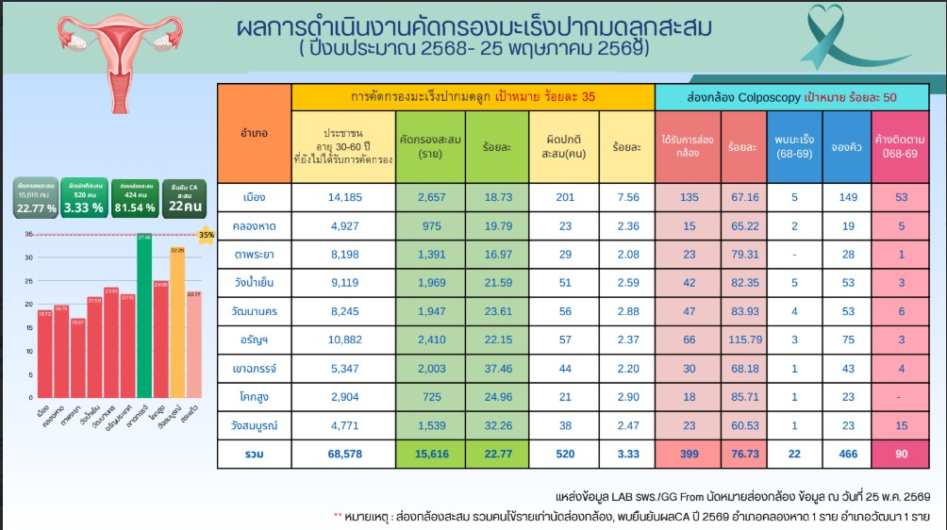

2. นางสาวภิญญาพัชร์ ธนชัยศิรวัชร์ ตำแหน่งนักวิชาการสาธารณสุข
-

3. นางยุพารัตน์ บุญร่วม นักวิชาการสาธารณสุขปฏิบัติการ
กลุ่มงานควบคุมโรคติดต่อ
1. สถานการณ์โรคที่ต้องเฝ้าระวังระบาดวิทยา จังหวัดสระแก้ว สัปดาห์ที่ 23
(ข้อมูลวันที่ 1 ม.ค.- 6 มิ.ย.69)
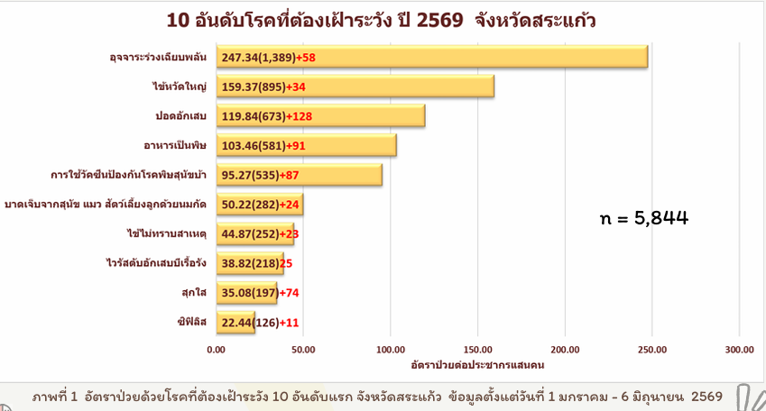
ณ วันที่ 6 มิถุนายน 2569 ข้อมูลรายงานเฝาระวังโรคทางระบาดวิทยา (Digital Disease Survilance : DDS) จำนวน 5,844 ราย พบว่าโรคทีต้องเฝาระวังทางระบาดวิทยาทีมีอัตราปวยสูงสุด 10 อันดับแรก ได้แก่ โรคอุจจาระร่วงเฉียบพลัน อัตราป่วย 247.34 ต่อประชากรแสนคน รองลงมาได้แก่ โรคไข้หวัดใหญ่ ปอดอักเสบ อาหารเปนพิษ การใช้วัคซีนปองกัน โรคพิษสุนัขบ้า บาดเจ็บจากสุนัข แมว สัตว์เลียงลูกด้วยนมกัด ไข้ไม่ทราบสาเหตุ ไวรัสตับอักเสบบีเรือรัง สุกใส และซิฟิลิส ตามลำดับ
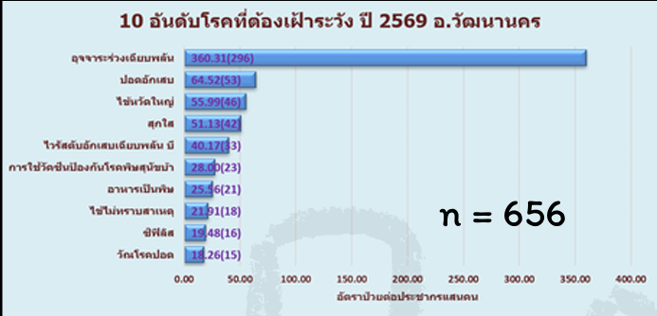

2. ผลการดำเนินงานการฉีดวัคซีนไข้หวัดใหญ่
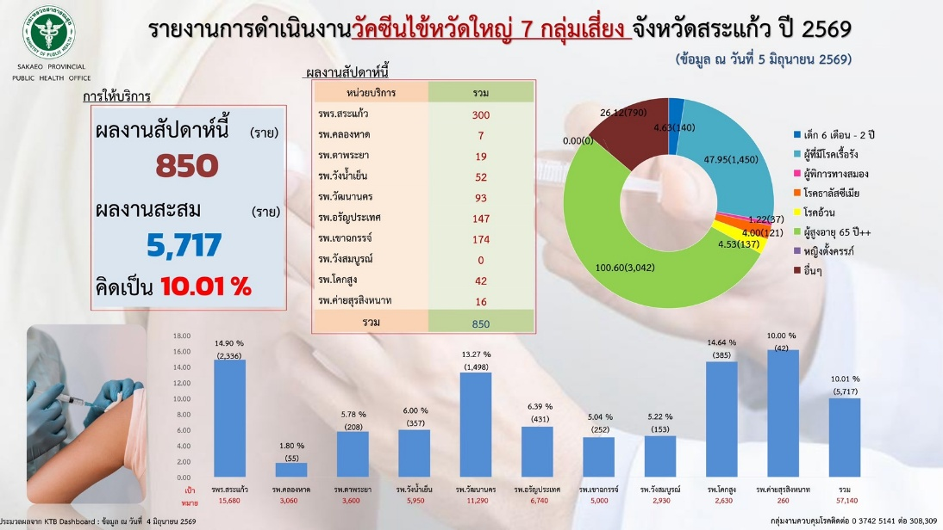
3. สถานการณ์ความครอบคลุมวัคซีนพื้นฐานในเด็กก่อนวัยเรียน
- การดำเนินงานความครอบคลุมของเด็กอายุครบ 2 ปีที่ได้รับวัคซีน MMR2
(ไตรมาสที่ 1 - ปัจจุบัน) ปี 2569 จังหวัดสระแก้ว (ข้อมูล ณ วันที่ 5 มิถุนายน 2569)
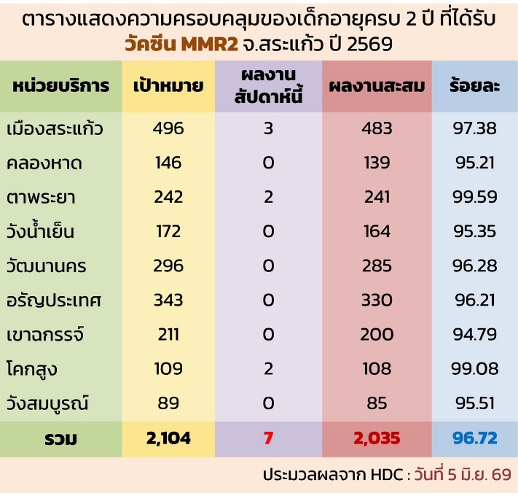
จากข้อมูล ณ วันที่ 1 พฤษภาคม 2569 ประมวลผลจากระบบ HDC **เป้าหมาย MMR ร้อยละ 95**
ข้อเสนอแนะ : ขอให้หน่วยบริการทุกแห่งเร่งคีย์ ในระบบ HDC Q 1,2,3 ให้เป็นปัจจุบันและตรวจสอบ Type 1,3 ให้ถูกต้องครบถ้วน

4. แนวทางการเฝ้าระวังป้องกันและควบคุมการแพร่ระบาดโรคติดเชื้อไวรัสอีโบลา จังหวัดระแก้ว

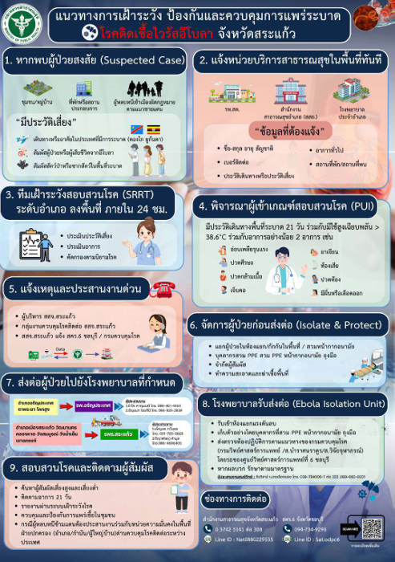

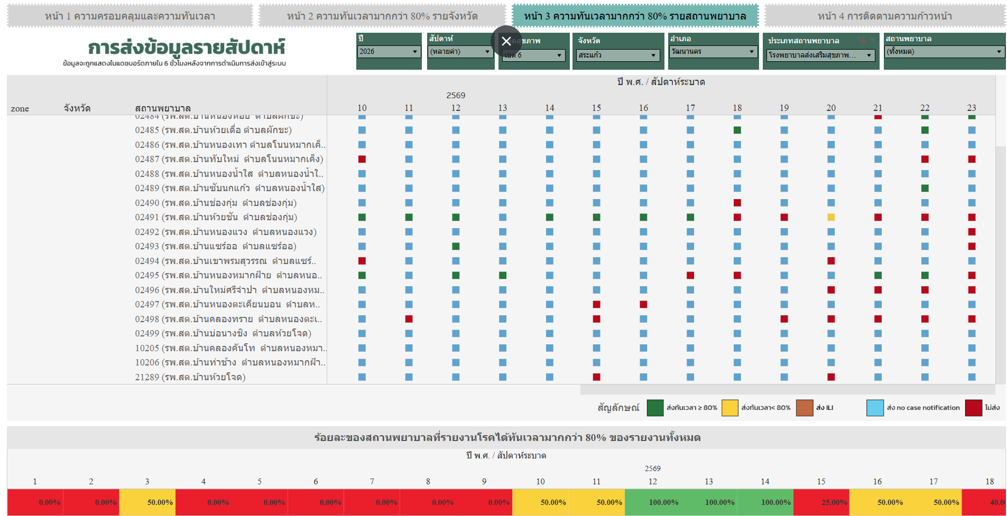
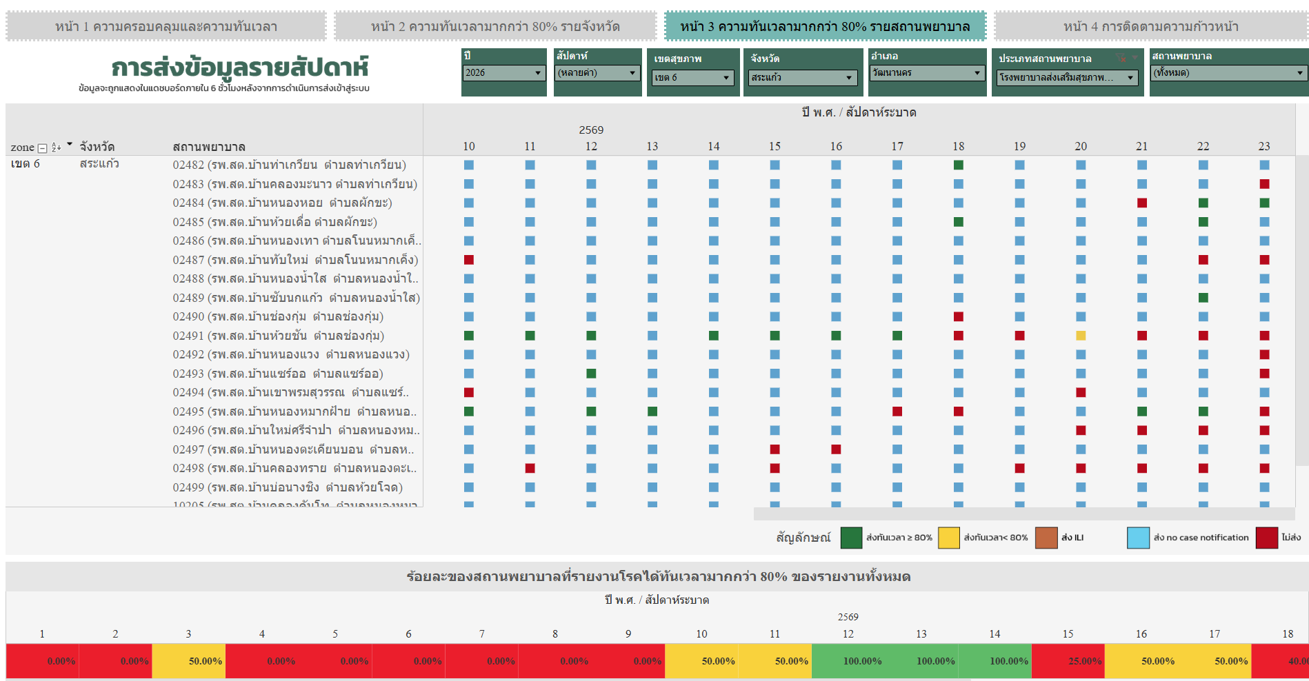
5. การดำเนินการส่งข้อมูลรายสัปดาห์

6. สถานการณ์การดำเนินการเฝ้าระวัง ควบคุมป้องกันโรคไข้เลือดออก
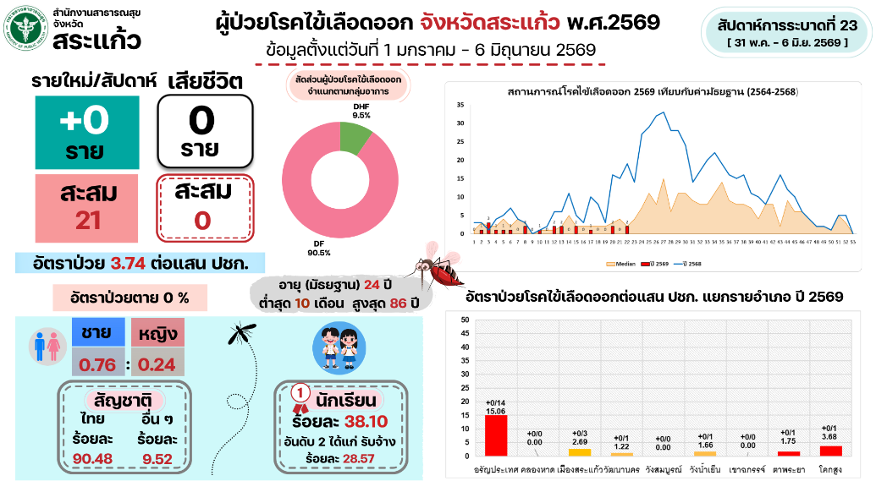
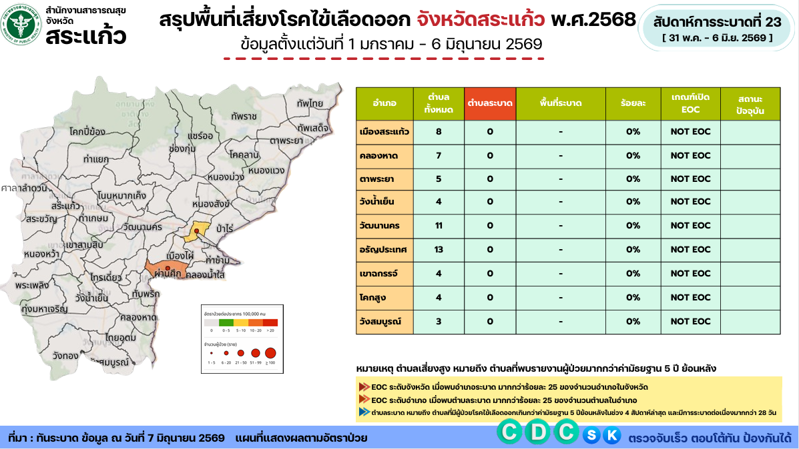

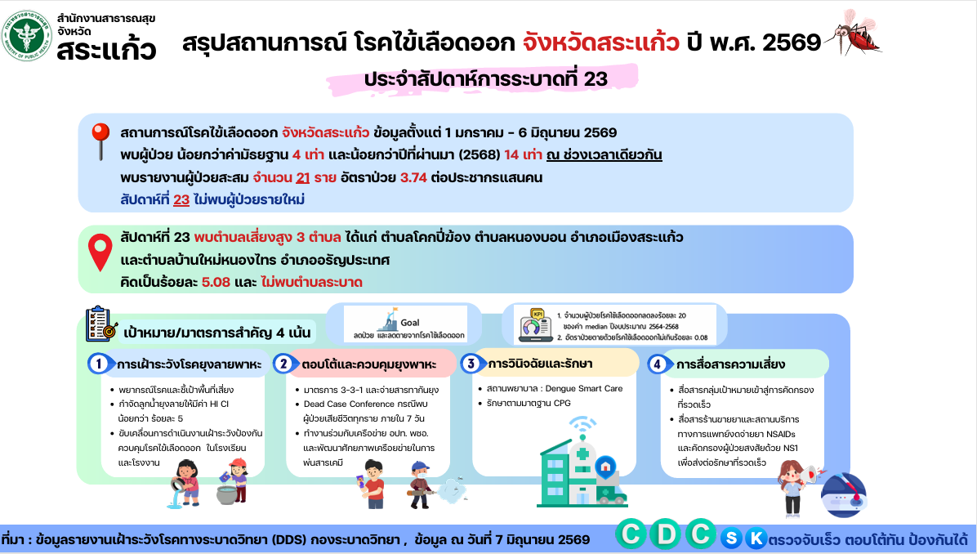

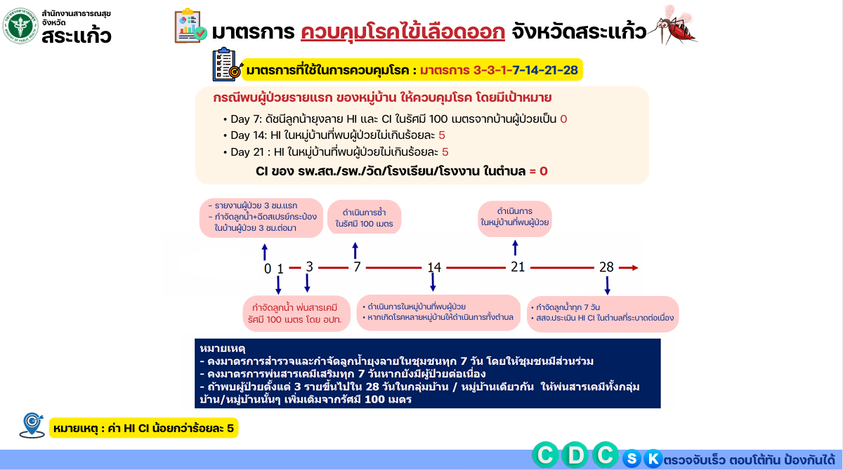

7. การดำเนินการวัณโรคปอด
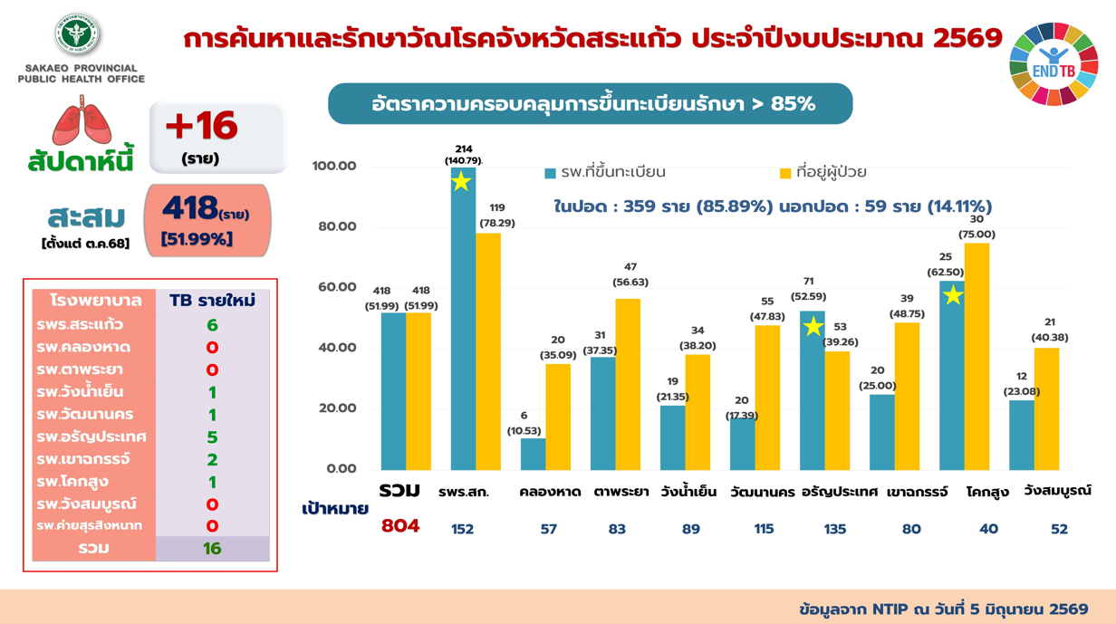
อำเภอวัฒนานครมีผลการค้นหาและขึ้นทะเบียนรักษาวัณโรคอยู่ที่ 20 ราย คิดเป็นร้อยละ 17.39 ของเป้าหมาย 115 ราย ซึ่งต่ำกว่าค่าเฉลี่ยจังหวัด (51.99%) อย่างมาก ขณะเดียวกันพบว่ามีผู้ป่วยวัณโรคที่อยู่ในพื้นที่จำนวน 55 ราย แต่ขึ้นทะเบียนรักษาเพียง 20 ราย สะท้อนถึงความจำเป็นในการทบทวนข้อมูลผู้ป่วยรายบุคคล เร่งรัดการค้นหาเชิงรุกในกลุ่มเสี่ยง และติดตามการขึ้นทะเบียนรักษาให้ครบถ้วน เพื่อให้สามารถบรรลุเป้าหมายการค้นหาและรักษาวัณโรคของอำเภอภายในปีงบประมาณ 2569 ต่อไป

4. นางสาวสุภัทรา พุฒตาล เจ้าพนักงานสาธารณสุขชำนาญงาน
1) สรุปประมาณการ/เสนอราคา ปรับปรุงคุณภาพน้ำใช้
>> โรงพยาบาลส่งเสริมสุขภาพตำบลบ้านท่าเกวียน อำเภอวัฒนานคร จังหวัดสระแก้ว
สภาพ : น้ำขุ่น มีตะกอน มีกลิ่น
ประมาณการ : 60,000.-บาท

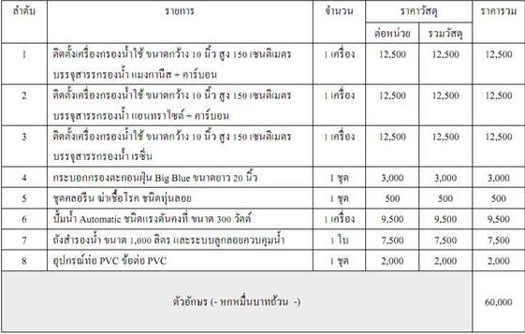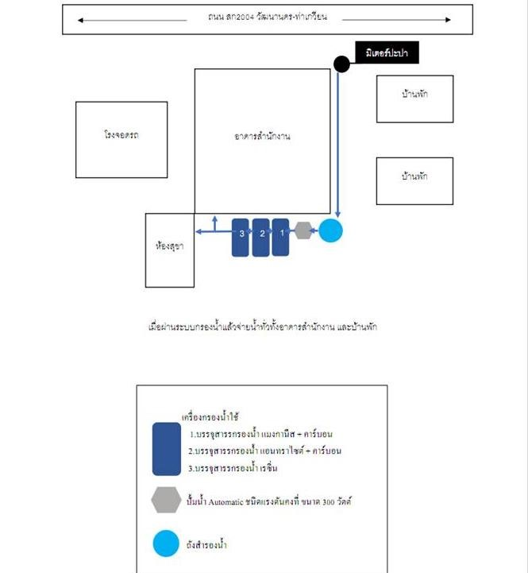
>> โรงพยาบาลส่งเสริมสุขภาพตำบลบ้านหนองเทา อำเภอวัฒนานคร จังหวัดสระแก้ว
สภาพ : น้ำขุ่น มีตะกอนสีเหลือง มีกลิ่น อาบน้ำแล้วมีอาการคัน
ประมาณการ : 43,000.-บาท
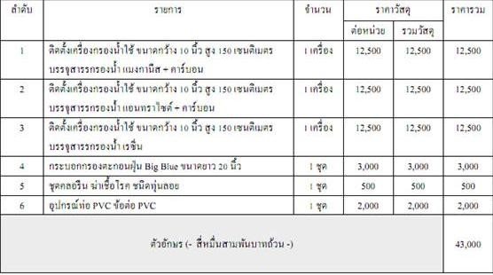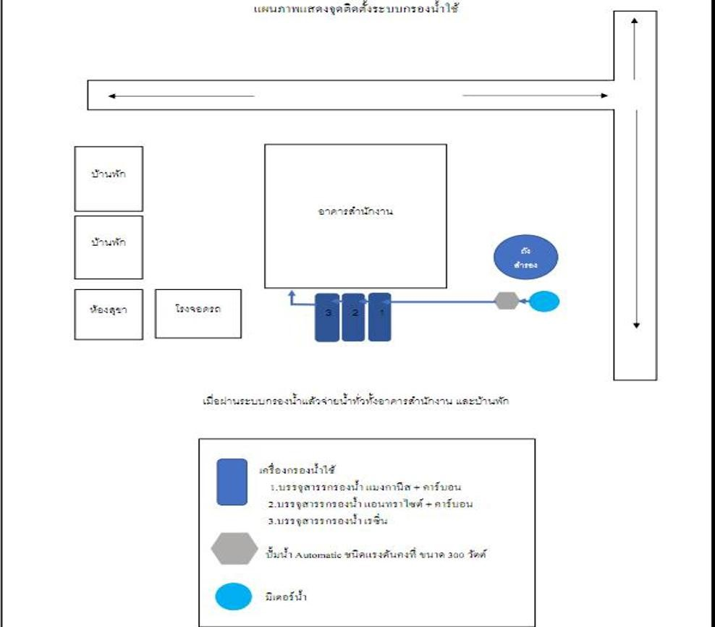

>> โรงพยาบาลส่งเสริมสุขภาพตำบลบ้านซับนกแก้ว อำเภอวัฒนานคร จังหวัดสระแก้ว
สภาพ : น้ำมีตะกอน มีคราบหินปูนสีขาว
ประมาณการ : 43,000.-บาท
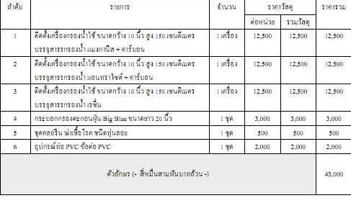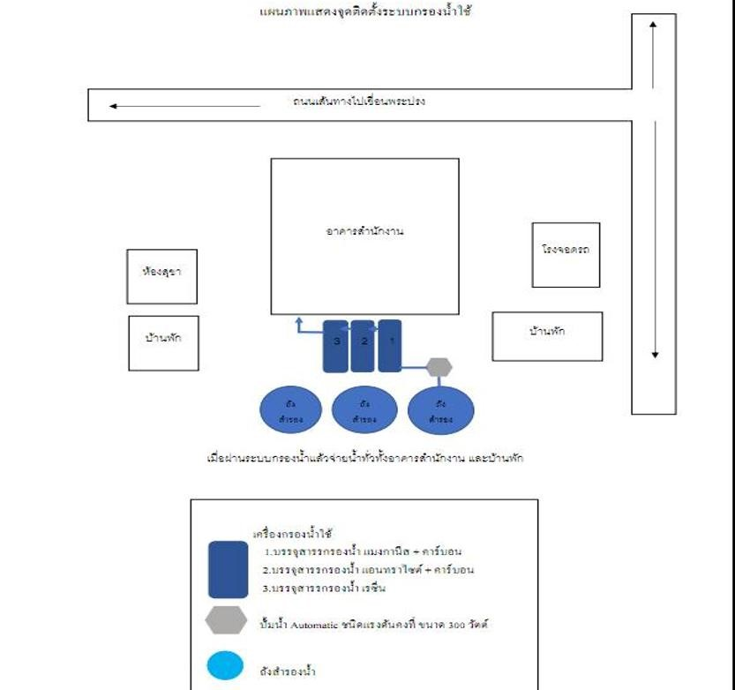

>> โรงพยาบาลส่งเสริมสุขภาพตำบลบ้านห้วยเดื่อ อำเภอวัฒนานคร จังหวัดสระแก้ว
สภาพ : น้ำมีตะกอน มีคราบหินปูนสีขาว
ประมาณการ : 60,000.-บาท
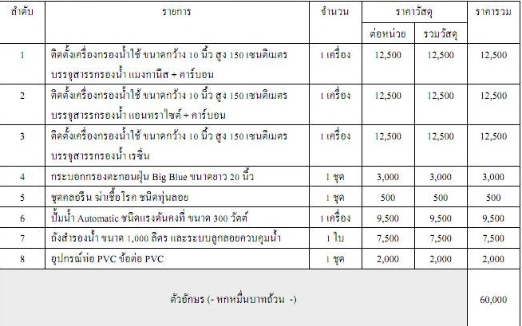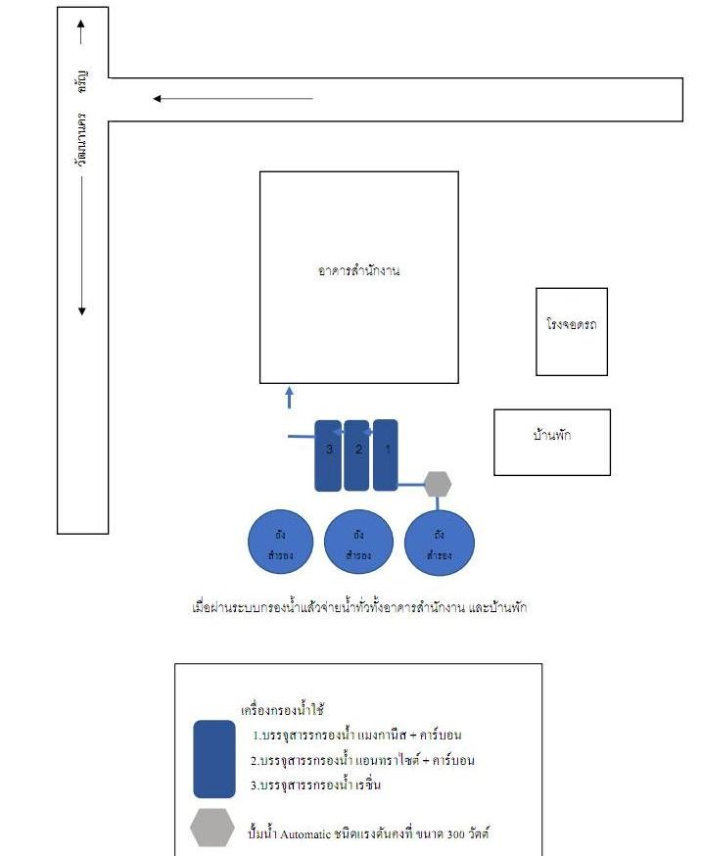

5. นางสาวอรกัญญา บุตรเสน นักวิชาการสาธารณสุข
- ประชาสัมพันธ์โครงการแสงนำใจไทยทั้งชาติ เดิน วิ่ง ปั่น ป้องกันอัมพาตครั้งที่ 12 เฉลิมพระเกียรติ เป้าหมายการสมัครของอำเภอวัฒนานคร 500 คน
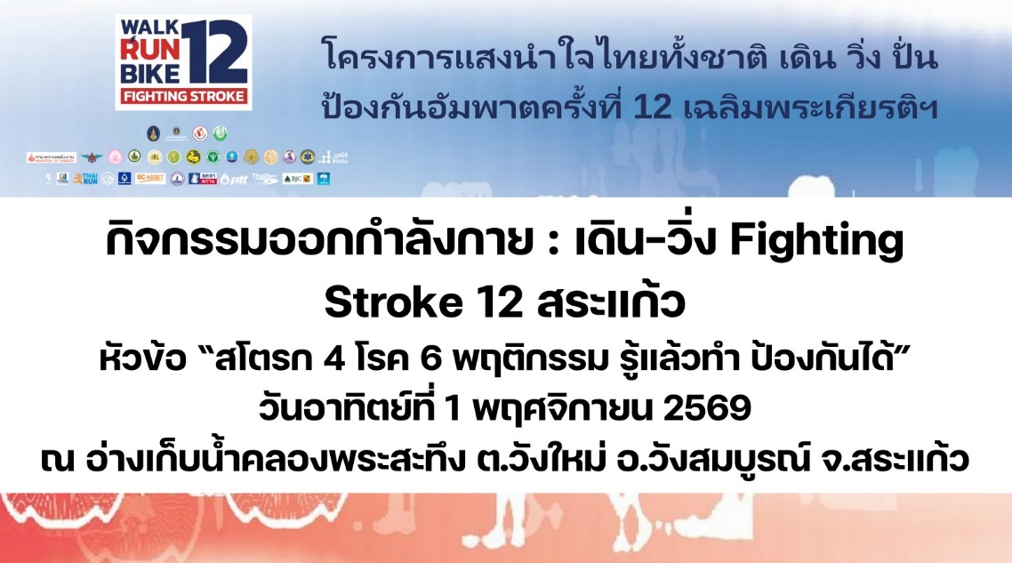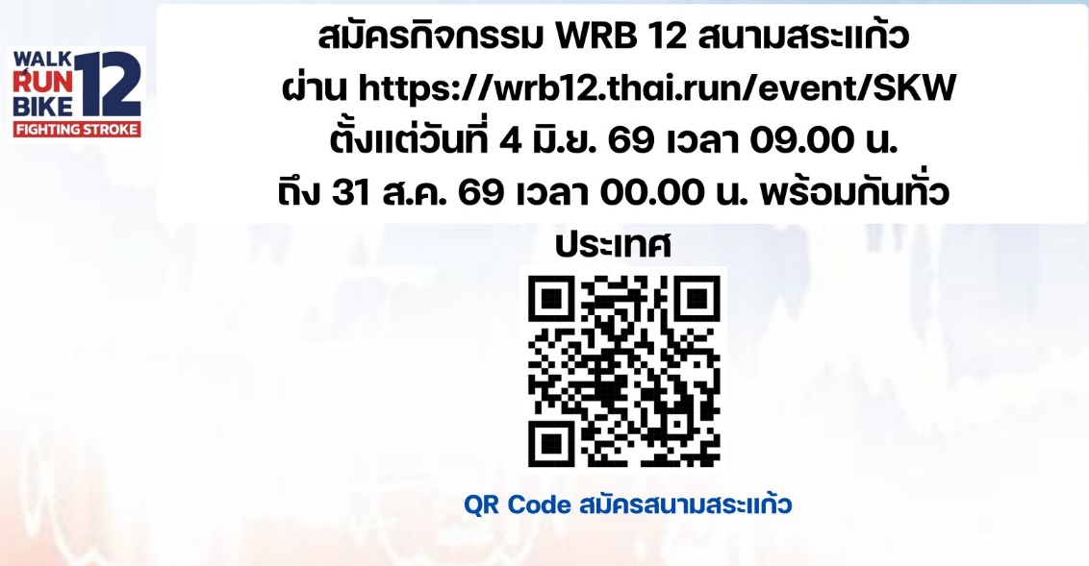
ระเบียบวาระที่ 6 เรื่องเสนอเพื่อพิจารณา
ราคาเริ่มต้นคนละ 1,199.-บาท
1. ที่พัก 1 คืน
2. บุฟเฟต์อาหารกลางวัน
3. บุฟเฟต์อาหารเย็น ทุกรายการเติมตลอด 3 ชม เต็ม
บุฟเฟต์ทะเลเผา
บุฟเฟ่ต์หมูกระทะ
บุฟเฟ่ต์ซาชิมิ
บุฟเฟ่ต์เครื่องดื่ม
บุฟเฟ่ต์น้ำเก๊กฮวยมีฟอง🍺
4. บุฟเฟ่ต์อาหารมื้อดึก
5. บุฟเฟ่ต์อาหารเช้า
สิ่งอำนวยความสะดวกในห้องพัก (รีสอร์ทไม่ใช่โฮมสเตย์)
สิ่งอำนวยความสะดวกเครื่องเล่นฟรีในรีสอร์ท
สระว่ายน้ำ 3 สระ
เรือคายัค
จักรยานปั่นชิวริมทะเล
เสือนั่งปูริมทะเล
ดนตรีสดช่วงอาหารเย็น
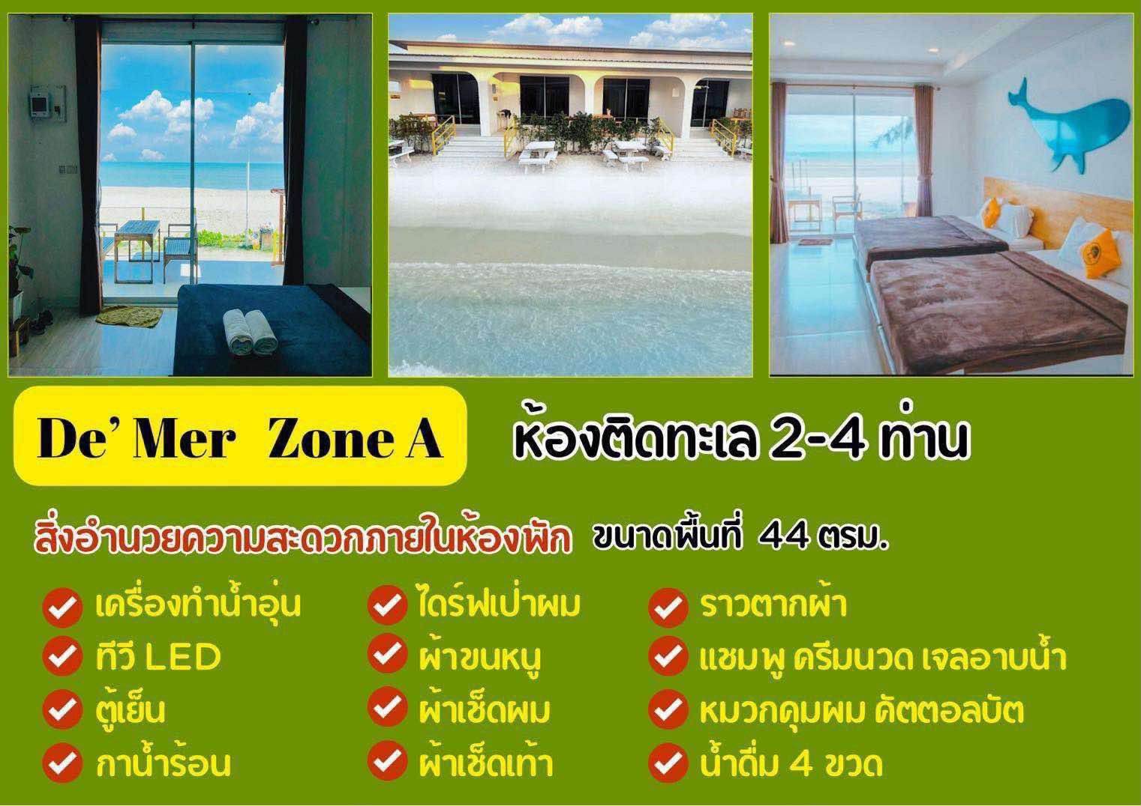
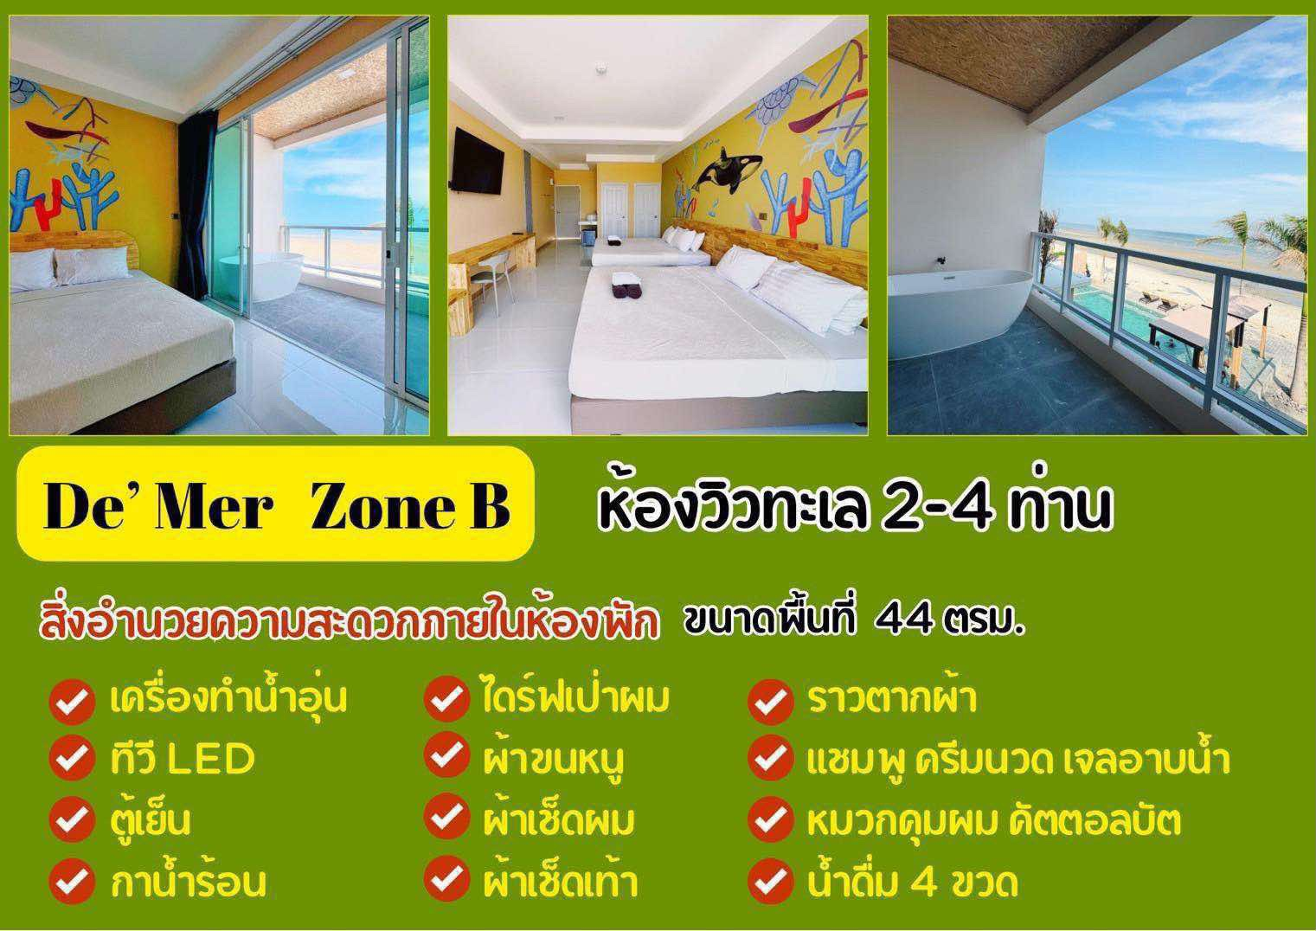

ระเบียบวาระที่ 7 เรื่องจากหัวหน้าโซน/ผอ.รพ.สต.
7.1 หัวหน้าโซน
-
7.2 ผอ.รพ.สต.ทุกแห่ง

ระเบียบวาระที่ 8 เรื่องเสนออื่น ๆ

ปิดประชุม

